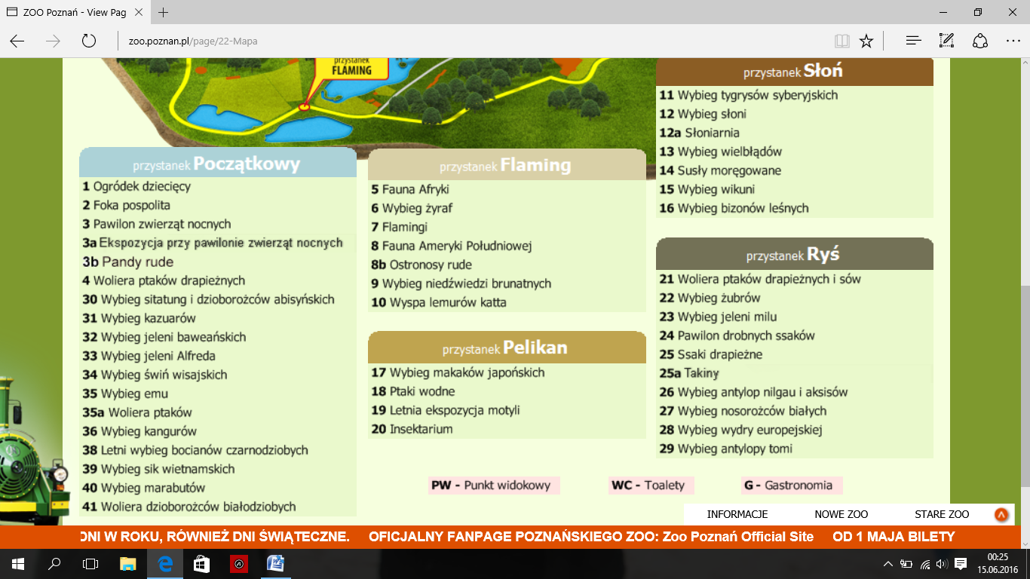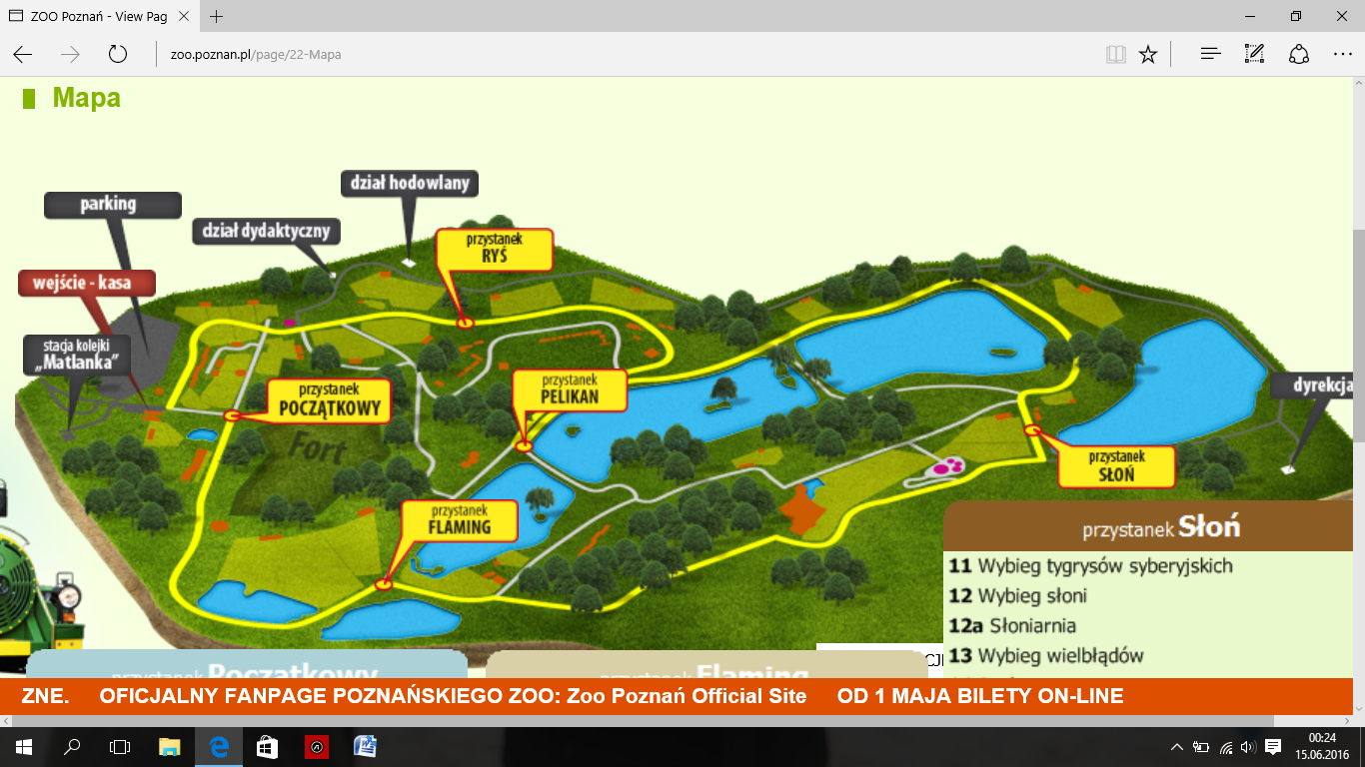

ul. Krańcowa 81,   
61-048 Poznań  
tel. (+48 - 61) 8 70 95 02, 8 77 35 17